Modifikovanje strane sa bootstrap stilovima

Tabelu, koju smo kreirali, sada možemo stilizovati upotrebom *Bootstrap-a*. Bootstrap je HTML, CSS i JavaScript okvir (Framework) koji nam omogućava da za kratko napravimo web stranice koje su prilagodljive svakom uređaju. Bootstrap predstavlja web-okvir u kome se izdvajaju tri važne celine: *CSS,* *Web-components* i *Javascript.*

Da bi integrisali Bootstrap u projekat potrebno je najpre da skinemo sve potrebne fajlove sa linka <https://getbootstrap.com/docs/4.3/getting-started/download/>, raspakujemo ih i dodamo njegove CSS i JS foldere, u svoj projekat u folder *wwwroot>lib.*

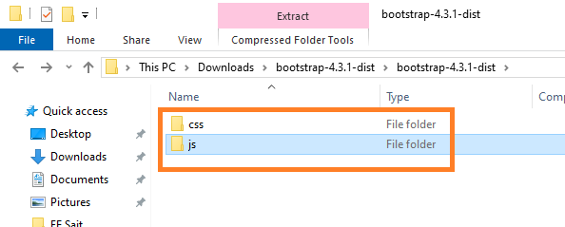

Drugi način za instalaciju Bootstrap-a je preko NuGet-a. U *Package manager Console* treba upisati:

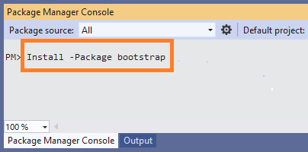

Da bi koristili originalni Bootstrap sa CDN-a moramo prvo u fajlu *index.html* u glavi (*head)* HTML-a dodati CSS i JavaScript fajlove koje Bootstrap koristi:

<link rel="stylesheet" href="https://stackpath.bootstrapcdn.com/bootstrap/4.3.1/css/bootstrap.min.css" integrity="sha384-ggOyR0iXCbMQv3Xipma34MD+dH/1fQ784/j6cY/iJTQUOhcWr7x9JvoRxT2MZw1T" crossorigin="anonymous">

<script src="https://stackpath.bootstrapcdn.com/bootstrap/4.3.1/js/bootstrap.min.js" integrity="sha384-JjSmVgyd0p3pXB1rRibZUAYoIIy6OrQ6VrjIEaFf/nJGzIxFDsf4x0xIM+B07jRM" crossorigin="anonymous"></script>

Takođe treba dodati meta tag koji nam omogućava prilagođavanje širini ekrana:

<meta name=“viewport“ content=“width=device-width, initial-scale=1.0″>

Ukoliko bi želeli da koristimo lokalni Bootstrap, koji smo otpakovali na hard disk, onda je potrebno u *index.html* u glavi (*head)* HTML-a dodati sledeće CSS i JavaScript fajlove:

<meta charset="utf-8">

<meta name="viewport" content="width=device-width, initial-scale=1">

<link rel="stylesheet" href="~/lib/css/bootstrap.min.css">

<script src="~/lib/js/jquery/dist/jquery.min.js"></script>

<script src="~/lib/js/bootstrap.min.js"></script>

Bootsrapov Grid sistem podržava 12 kolona. Ukoliko je kolona veličine 12 to znači da ona zauzima punu širinu ekrana. Ukoliko je ona 6 znači da uzima pola itd. Mrežasta struktura je definisana primenom predefinisanih klasa. Tako klasa .**row** ili .**col-4** predstavljaju predefinisane klase za red odnosno kolonu širine 4 od 12 jedinica.

U telu HTML-a potreban nam je **div** kontejner za sam sajt. U Bootstrap-u ovaj kontejner može biti klase *container-fluid* i *container* (container-fuild omogućava sajt pune širine, dok container ima fiksnu maksimalnu širinu).

Kako bi dobili lepo dizajniranu bootstrap tabelu sve što je potrebno jeste da na običnu HTML tabelu dodamo klasu **table**. Ukoliko želimo da tabela ima pune ivice potrebno je da stavimo klasu **table table-bordered**. Ukoliko želimo da je prvi red tabele tamniji potrebno je da stavimo klasu  **thead thead-dark.**

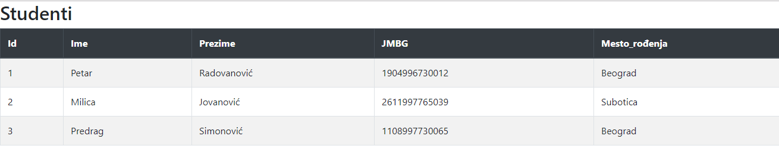Posle svih ovih promena početna strana će izgledati kao na slici dole.

Konačan *index.html* kod će sad izgledati ovako:

<!DOCTYPE html>

<html>

<head>

<meta charset="utf-8">

<meta name="viewport" content="width=device-width, initial-scale=1">

<link rel="stylesheet" href="~/lib/css/bootstrap.min.css">

<script src="~/lib/js/jquery/dist/jquery.min.js"></script>

<script src="~/lib/js/bootstrap.min.js"></script>

</head>

<body>

<div class=“container“>

<h2>Studenti</h2>

<table class="table table-bordered table-striped">

<thead class="thead-dark">

<tr>

<th>Id</td>

<th>Ime</td>

<th >Prezime</td>

<th>JMBG</td>

<th >MestoRođenja</td>

</tr>

</thead>

<tbody>

<tr>

<td>1</td>

<td>Petar</td>

<td>Radovanović</td>

<td>1904996780031</td>

<td>Beograd</td>

</tr>

<tr>

<td >2</td>

<td>Milica</td>

<td>Jovanović</td>

<td>2611997745021</td>

<td>Subotica</td>

</tr>

<tr>

<td>3</td>

<td>Predrag</td>

<td>Simonović</td>

<td>1108996740085</td>

<td>Beograd</td>

</tr>

<tbody>

</table>

</div>

</body>

</html>

Više o stilizovanju tabele na web strani upotrebom Bootstrap-a možete naći na linku:

<https://getbootstrap.com/docs/4.3/content/tables/>